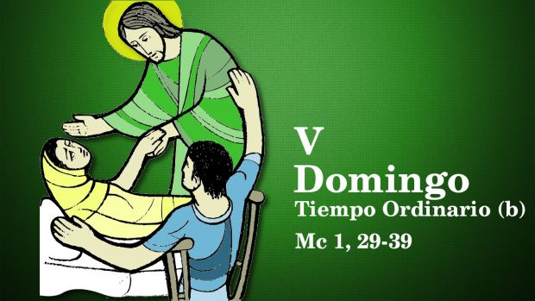

**EU TAMÉN TE NECESITO, XESÚS**